An einen Haushalt, Mitteilung des r. k. Pfarramtes Zugestellt durch post.at
PRIMUSBOTE

der Pfarrgemeinde Maria Wörth
Juli - August 2024 68. Jahrgang Nr. 7/8
Den Primusboten und Informationen finden Sie auch im Internet: www.kath-kirche-kaernten.at/mariawoerth

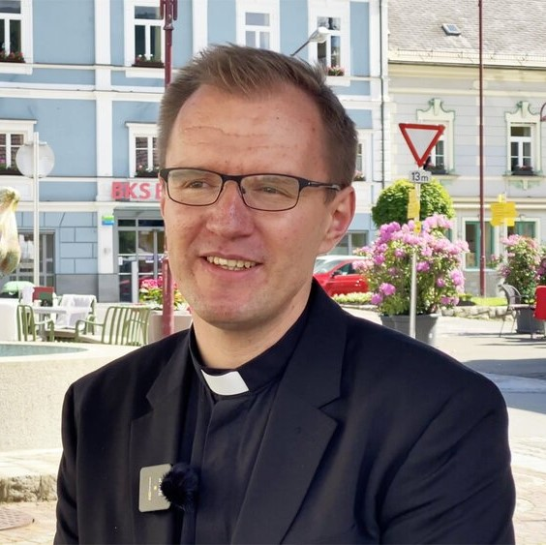
Liebe Geschwister!
Am 11.07. um 19h wird in Maria Wörth ein Primizsegen gespendet. Der neugeweihte Priester, Mag. Michael Rossian, feiert mit uns die Heilige Messe. Im ersten Jahr seines Dienstes darf ein Neupriester die Primiz feiern (prima missa = erste Messe). Die größte und wichtigste Primiz findet in seinem Heimatdorf statt, doch auch in allen anderen Kirchen darf er je einmal eine Nachprimiz feiern.

Der Primizsegen ist wertvoll, damit wir die Gnade erhalten, Jesus Christus zu erkennen und zu lieben. Der Primizsegen ist wertvoll, damit wir in der Wahrheit geheiligt werden und in der Liebe geeint. Der Primizsegen ist wertvoll, damit wir behütet werden vor dem Bösen und nicht verloren gehen.
Gebet zum Primizsegen

Herr, unser Gott,
Du selbst leitest Dein Volk durch den Dienst der Priester.

Gib ihnen die Gnade, Deinem Willen treu und gehorsam zu bleiben,
damit sie durch ihr Leben wie durch ihr Amt Dich verherrlichen in Deinem Sohn Jesus Christus, der in der Einheit des Heiligen Geistes mit Dir lebt und herrscht in alle Ewigkeit.

Wort zum Pfarrerwechsel

Als Pfarrprovisor von Maria Wörth werde ich aus unserer Pfarre mit 01.09. versetzt. Den Leitungs-, Heiligungs- und Lehrdienst in Maria Wörth übernimmt Pfarrprovisor Joseph Lakkapamu aus Keutschach und Schiefling. Ich habe nicht um eine Versetzung ersucht, und ganz sicher nicht „schnell“. Ich habe die Versetzungen am Südufer nicht ausgelöst. Mir wurde zu meiner Ankunft eine dauerhafte Stelle angeboten. Eine Einsetzung eines Pfarrers oder Pfarrprovisors auf nur 2 Jahre ist äußerst unüblich, auch wenn einige angestellte Mitarbeiter der Diözese das Gegenteil behaupten. Als katholische Christen wissen sie, dass ein Pfarrer nur dann Vertrauen genießt und die Gottesbeziehung festigen kann, wenn er ortsbekannt ist und auf Dauer eingesetzt wird. Die Kirche bezeichnet das als „Hirten“ (das Kirchenrecht stellt die Legaldefinition eines Pfarrers unter C 150, C 515, C 519 CIC/1983 dar).

Ich bedanke mich bei allen, die mir in diesen beiden Jahren geholfen haben. Weiters bedanke ich mich bei den Vereinen, insbesondere den Kärntnern aus Maria Wörth und der Freiwilligen Feuerwehr Reifnitz, die mir hier eine Heimat gegeben haben. Herzlichen Dank auch an Bürgermeister Markus Perdacher für die gute Zusammenarbeit und die persönliche Hilfeleistung.
Die Stimme des Herrn tönt mit Macht, die Stimme des Herrn voll Majestät.“ (Ps 29,4)
Euer Pfarrer Mag. Robert J. Thaler
GOTTESDIENSTE IM JULI / AUGUST 2024
Beichtgelegenheit
11.07. Donnerstag
11.08. Sonntag
17h45 – 19h
Zur Lourdesmesse
(Gastpriester)

13.07. Samstag
13.08. Dienstag
19h am Freudenberg
Zur Dekanatswallfahrt

Primizsegen
Am 11.07. um 19h wird Michael Rossian für uns eine Nachprimiz feiern (mit Primizsegen). Michael ist ein neugeweihter Priester.

Wiener Sängerknaben
Die Wiener Sängerknaben gestalten für uns eine Hl. Messe am 03.08. um 19h in der Hubertuskirche in Sekirn.
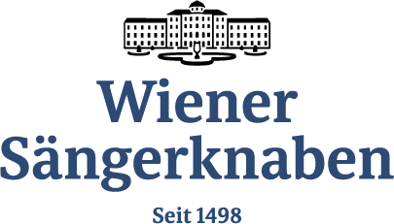

Musikalische Andacht
Jeweils donnerstags
ab 11h35 in der Pfarrkirche

Sommerkonzerte
Ab dem 02. Juli finden dienstags um 20h Konzerte in der Wallfahrtskirche Maria Wörth statt

Fotonachweis
Internetredaktion /
KH Kronawetter)

Wiener Sängerknaben
30.06. | So | 13. SONNTAG IM JAHRESKREIS  09h00 Maria Wörth Hl. Messe für die Pfarrgemeinde | Ev.: Mk 5,21 - 43
05.07. | Fr | St. Primus und Felician / Maria Wörth  08h00 Schülermesse für † Michael Lex
06.07. | Sa | St. Theresia / Dellach 19h00 Hl. Messe (Vorabendmesse) für † Fam. Reschetar
07.07. | So | 14. SONNTAG IM JAHRESKREIS  10h30 Maria Wörth Hl. Messe für die Pfarrgemeinde  Mit dem Kirchenchor Arnbach | Ev.: Mk 6,1b - 6
11.07. | Do | 18h30 Lourdes-Prozession von der Bushaltestelle  Maria Wörth Abzw. zur Kirche St. Primus u. Felician  19h00 Hl. Messe für † Fam. Reschetar  mit Krankensalbung und Primizsegen, Agape | Lourdesmesse  Beichte  17h45 -19h
13.07. | Sa | 18:30 Dekanatswallfahrt / Prozession von Krainig zum Freudenberg/Tigring (Hl. Messe) | Beichte
14.07. | So | 15. SONNTAG IM JAHRESKREIS  09h00 Maria Wörth Hl. Messe für die Pfarrgemeinde | Ev.: Mk 6,7-13
20.07. | Sa | St. Anna / Reifnitz 19h00 Hl. Messe (Vorabendmesse)
21. 07. | So | 16. SONNTAG im Jahreskreis  09h00 St. Margaretha / Keutschach  Hl. Messe, anschließend Kirchtag | Ev.: Mk 6,30-34  Margarethen-  Kirchtag
28.07. | So | 17. SONNTAG im Jahreskreis  09h30 St. Anna / Reifnitz  Festmesse für die Pfarrgemeinde  und Prozession, anschließend Kirchtag  für †† Anna und Erwin Helm | Ev.: Joh 6,1-15  Annakirchtag
02.08. | Fr | St. Primus und Felician / Maria Wörth  18h00 Anbetungsstunde um geistliche Berufe,  19h00 Hl. Messe | Herz Jesu-Freitag
03. 08. | Sa | St. Hubertus / Sekirn 19h00 Hl. Messe (Vorabendmesse)  für †† Wohltäter Helmut und Heidi Horten, †† Elfriede u. Alois Jelinek u. † Jonathan Bevan
04.08. | So | 18. SONNTAG IM JAHRESKREIS  10h30 Maria Wörth Hl. Messe für die Pfarrgemeinde | Ev.: Joh 6,24-35
10.08. | Sa | St. Theresia / Dellach 19h00 Hl. Messe (Vorabendmesse) für †† Elisabeth u. Emma Thaler
11.08. | So | 19. SONNTAG IM JAHRESKREIS  09h00 Maria Wörth Hl. Messe für die Pfarrgemeinde | Ev.: Joh 6,41-51
11.08. | So | 18h30 Lourdes-Prozession von der Bushaltestelle  Maria Wörth Abzw. zur Kirche St. Primus u. Felician  19h00 Hl. Messe für † Fam. Reschetar  mit Krankensalbung, anschließend Agape | Lourdesmesse  Beichte  17h45 -19h
13.08. | Sa | 18:30 Dekanatswallfahrt / Prozession von Krainig zum Freudenberg/Tigring (Hl. Messe) | Beichte
15.08. | Do | HOCHFEST der Aufnahme Mariens in den Himmel  09h00 Maria Wörth Hochamt,  musikalische Gestaltung  für † Steffi Perdacher | Ev.: Lk 1,39-56
15.08. | Do | 10h30 slovesna Sv. Maša (in slowenischer Sprache)  Mit Hwst. Herrn Bischof Dr. Josef Marketz  mit dem Kirchenchor aus Keutschach / Hodiše | Ev.: Lk 1,39-56
15.08. | Do | Ca. 23h Ankunft der Schiffprozession,  Gebet des Hwst. Herrn Bischof Dr. Josef Marketz  Feuerwerk der Gemeinde Maria Wörth
18.08. | So | 20. SONNTAG IM JAHRESKREIS  09h00 Maria Wörth Hl. Messe für die Pfarrgemeinde,  für †† Anna-Katharina Lüttgen u. Alexis Steinert | Ev.: Joh 6,51-58
25.08. | So | 21. SONNTAG IM JAHRESKREIS  09h00 Maria Wörth Hl. Messe für die Pfarrgemeinde | Ev.: Joh 6,60-69

Impressum: Alleininhaber, Hrsg., Hersteller und Redaktion:

r.k. Pfarramt
9082 Maria Wörth, Pfarrplatz 1
www.kath-kirche-kaernten.at/mariawoerth
e-mail: mariawoerth@kath-pfarre-kaernten.at

